PRESSEMITTEILUNG

Industrielle Mobilfunk-Router: Neu im Programm bei Spectra

REMOTE AUF DIE MASCHINE

Fernwartung und Remote-Management von Maschinen und Anlagen sind wichtige Bausteine der Digitalisierung. Sie ersparen zeit- und kostenaufwendige Serviceeinsätze vor Ort und sind gleichzeitig der Einstieg in IIoT und Industrie 4.0.
Mit den 4G-Routern der UR-Serie bietet Spectra ein komplettes Sortiment an industriellen 4G-Mobilfunk-Routern. Vom Einsteiger-Modell mit reiner 4G-Routing-Funktion bis hin zur Oberklasse mit zusätzlichem WLAN, multiple GLAN, PoE, GPS, GPIO, RS-232/485 und SD-Card. Die leistungsstärkeren Modelle bieten zusätzlich die Möglichkeit der Einbindung von User-Apps mittels eines SDK für Python und eine Unterstützung von Modbus RTU/TCP. Damit wird aus dem Router ein voll funktionales IoT Edge-Gateway.

Allen Modellen gemeinsam ist die Dual-SIM-Card Schnittstelle mit automatischem "Fail Over", die Unterstützung verschiedener VPN-Verbindungen (OpenVPN, IPsec, PPTP, ...) und die umfangreichen Managementmöglichkeiten (Web, CLI, ...). Der weite Eingangsspannungsbereich von 9-48V und die grosse Betriebstemperatur von -40°C bis +70°C sowie das kleine, robuste Metallgehäuse und die flexible DIN-Schienen- oder Wandmontage erfüllen die industriellen Ansprüche.

Ein besonderes Highlight der industriellen Mobilfunk-Router Serie ist der ultrakompakte UR32 Router. Er eignet sich hervorragend für die Anbindung einzelner Maschinensteuerungen an das Mobilfunknetz. Einfach per Weboberfläche den Internetzugang und das Port-Forwarding konfigurieren und schon steht dem Remote-Zugang auf die entfernte SPS nichts mehr im Weg. Und natürlich liegt jedem Router für die Installation im Schaltschrank eine Antenne mit Magnetfuss inkl. 1,5 m Kabel bei.

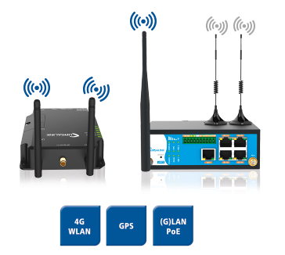
Wörter: 225
Zeichen: 1743 (mit Leerzeichen)
Bild: Spectra-Industrielle_Mobilfunk_Router.jpg

Ansprechpartner:
Roger Bärlocher
Tel.: +41 (0) 43 277 10 50
E-Mail: info@spectra.ch

